Міністерство освіти і науки України Національний технічний університет України

“Київський політехнічний інститут імені Ігоря Сікорського” Факультет інформатики та обчислювальної техніки Кафедра інформаційних систем та технологій

# Лабораторна робота №1

З дисципліни «Технології машинного навчання»

Тема: «Метрики якості задач класифікації»

Виконав: Перевірив:

студент групи ІА – 12 пос. Коломоєць С. О. Мельник Михайло Сергійович

Дата здачі

Київ-2024

Мета**:** Метою даної лабораторної роботи є отримання знань основних метрик якості бінарної класифікації і варіантів тонкого налаштування алгоритмів класифікації.

Завдання:

1. Завантажте файл bioresponse.csv з папки “Лаб 1” за посиланням <https://drive.google.com/drive/folders/1SYLvcaJ5XZQL2socPuGc6466AoEsrLue?usp=sharing>
2. Навчіть 4 класифікатора, щоб передбачити поле "Activity" (біологічна відповідь молекули) з набору даних "bioresponse.csv":
   1. дрібне дерево рішень;
   2. глибоке дерево рішень;
   3. випадковий ліс на дрібних деревах;
   4. випадковий ліс на глибоких деревах.
3. Розрахуйте наступні метрики, щоб перевірити якість ваших моделей:
   1. частка правильних відповідей (accuracy);
   2. точність;
   3. повнота;
   4. 𝐹1-𝑠𝑐𝑜𝑟𝑒;
   5. *log-loss*.
4. Побудуйте precision-recall і ROC-криві для ваших моделей.
5. Навчіть класифікатор, який уникає помилок II роду і розрахуйте для нього метрики якості.

# Хід роботи

**Виконання завдання:**

1. Було навчено 4 класифікатора, взятих з бібліотеки Scikit-learn:

small_tree = DecisionTreeClassifier(max_depth=3)  
deep_tree = DecisionTreeClassifier(max_depth=None)  
rf_small_trees = RandomForestClassifier(n_estimators=100, max_depth=3)  
rf_deep_trees = RandomForestClassifier(n_estimators=100, max_depth=None)

1. Було розраховано наступні метрики, для перевірки якості отриманих моделей:

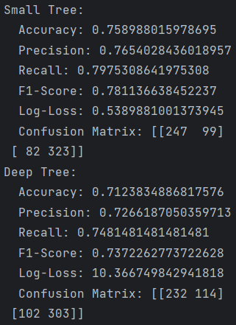 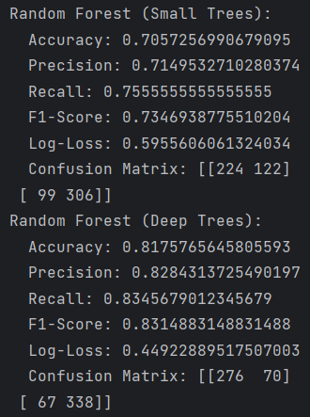

1. Було побудовано precision-recall і ROC-криві для отриманих моделей:

Small Decision Tree

Deep Decision Tree

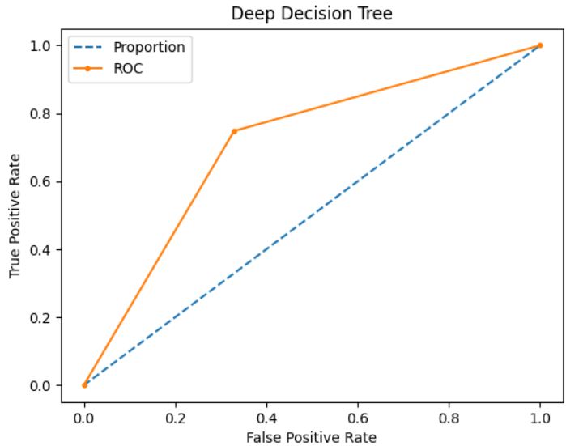

Small Random Forest

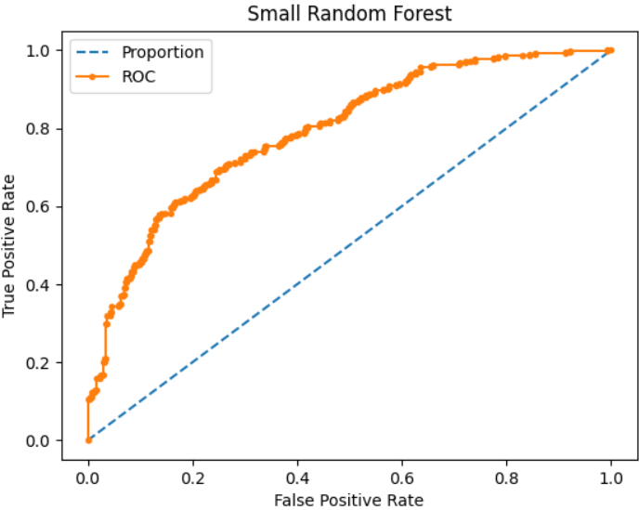 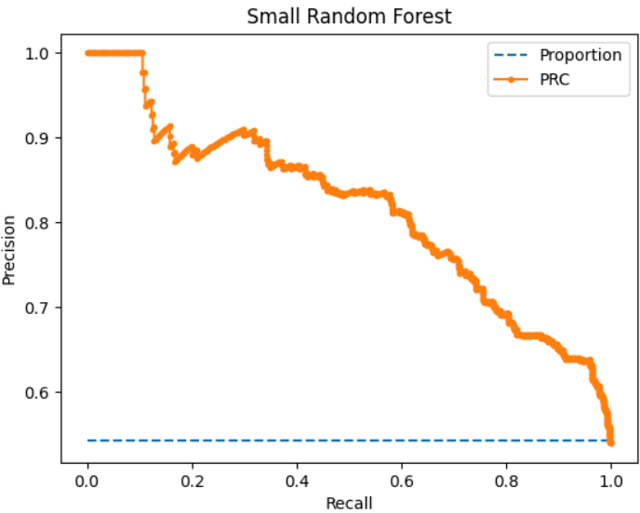

Deep Random Forest

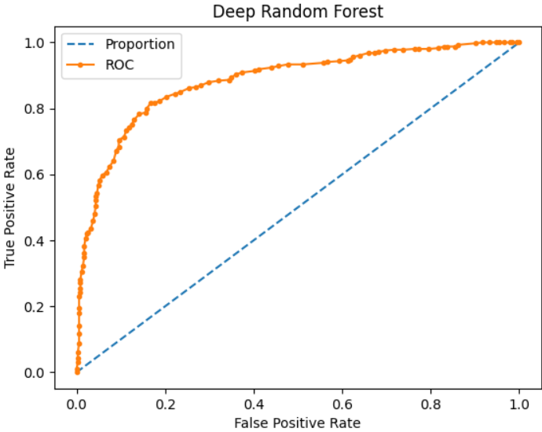 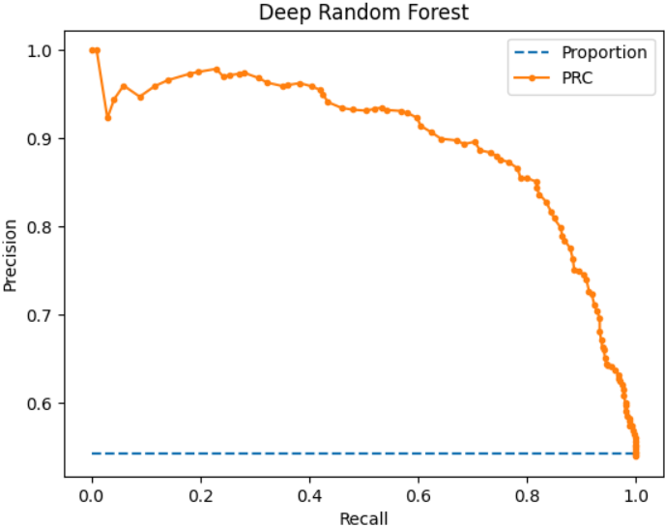

1. Було навчено класифікатор, який уникає помилок II роду, і розраховано для нього метрики якості:

Для уникнення помилки II роду було прийнято рішення зменшення порога 𝑇(ми отримуємо більше 𝐹𝑝 і менше **𝐹𝑛** помилок) для класифікаторів, що позначилося на їхніх вихідних confusion matrix та метриках якості.

Найближчий до ідеального результат показав класифікатор Deep Random Forest зі значенням порогу 0.3:

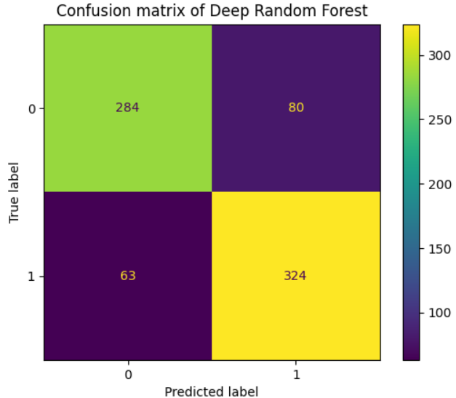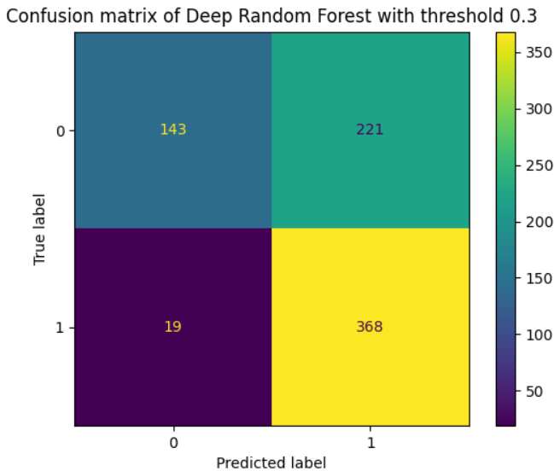

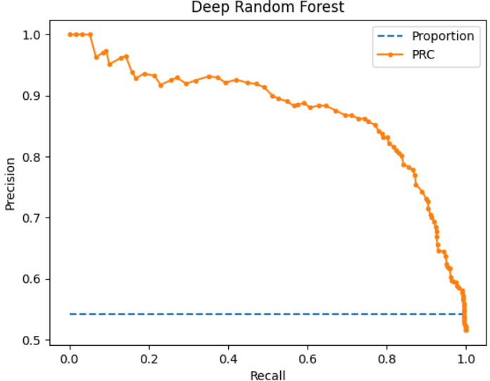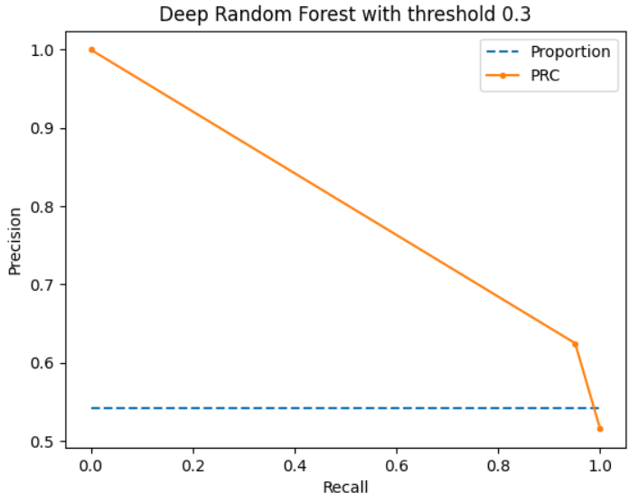

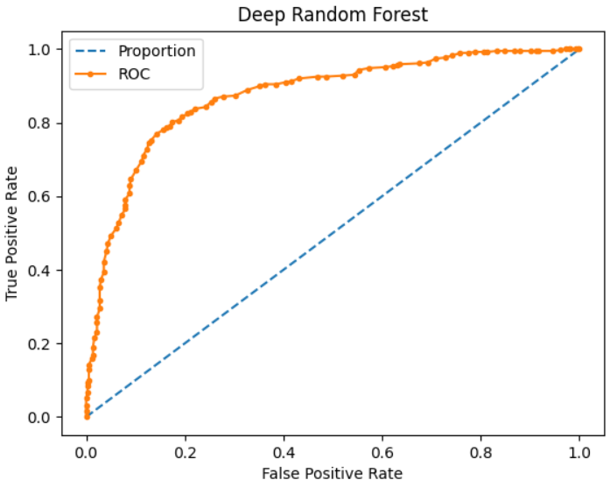

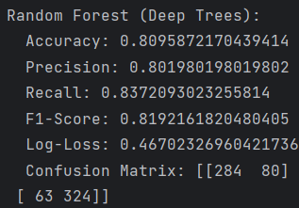 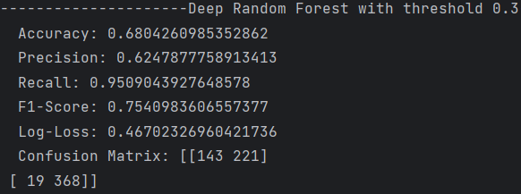

Посилання на код: <https://github.com/dEdmishka/MLT/tree/main/lab1>

Висновки: в ході виконання цієї лабораторної роботи я отримав знання основних метрик якості бінарної класифікації і варіантів тонкого налаштування алгоритмів класифікації.